Министерство науки и высшего образования Российской Федерации
Федеральное государственное бюджетное образовательное учреждение высшего образования
«Рязанский государственный радиотехнический университет имени В.Ф. Уткина»
Кафедра «Вычислительная и прикладная математика»
Отчет
о лабораторной работе №7
«Моделирование случайных блужданий»
по дисциплине
«Компьютерное моделирование»
Выполнил: студент гр. 243
Вербицкая И.С.
Проверил: доцент
Филатов И.Ю.
Рязань 2026

Цель работы:
Составить подпрограмму имитационной модели случайного блуждания, с помощью которой могут быть получены необходимые результаты.

Задание:
В лабораторной работе требуется разработать подпрограмму имитационной модели случайного блуждания, с помощью которой могут быть получены необходимые результаты. В результате проведения определенного количества экспериментов требуется построить статистическое распределение исследуемого параметра известных (гистограмму и эмпирическую функцию распределения) и определить целесообразность аппроксимации полученного распределения одним из законов (нормальным, экспоненциальным, логарифмически-нормальным и др.).
Для варианта №4 используется: Пчелы на квадратной решетке. «Рой» из N «пчел» изначально расположен в единичном круге с центром в начале координат. На каждом шаге по времени каждая пчела движется случайным образом равновероятно в одном из четырех направлений: на север, юг, восток и запад. Определите расстояние, на которое удаляется отдельная пчела за M=8 шагов. В течение каждого временного интервала каждая пчела делает шаг единичной длины. Усреднение выполняется по N пчелам

Результаты работы программы
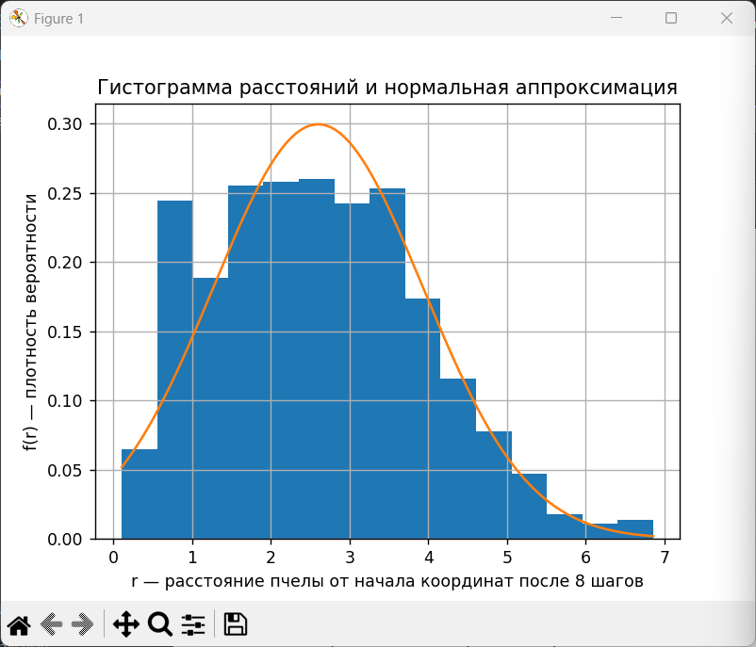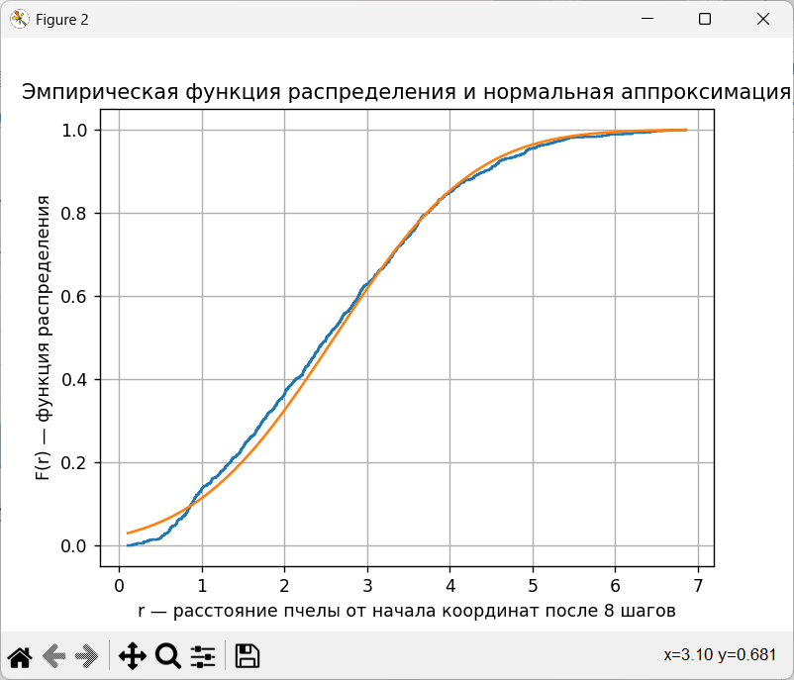
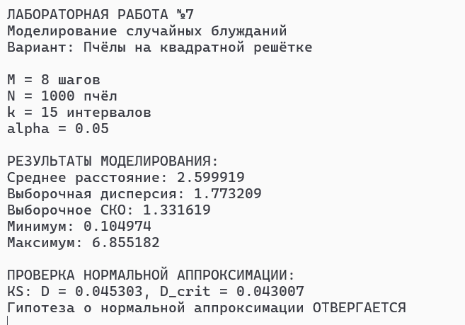

Вывод:
В данной лабораторной работе была разработана подпрограмма имитационной модели случайного блуждания, с помощью которой могут быть получены необходимые результаты

